Zadaci iz engleskog jezika od 20.4. do 24.4.2020.god.

Ovaj tjedan obilježit ćemo Dan planete Zemllje.
Razmislite o ova tri pitanja:
SMANJI - …REDUCE– Kako mogu smanjiti količinu otpada? How can I reduce things I waste?
UPOTRIJEBI PONOVO – REUSE Kako mogu ponovno iskoristiti stvari? How can I reuse things?
RECIKLIRAJ – RECYCLE…………..Kako mogu reciklirati stvari?................How can I recycle things?

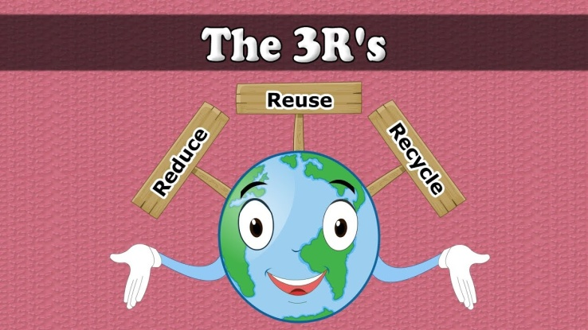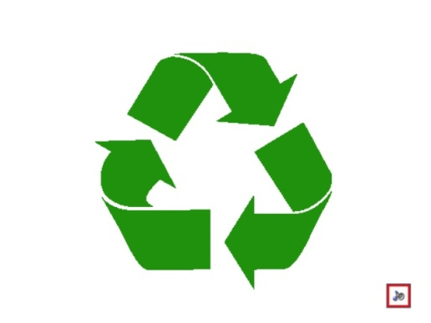
3Rs for the environment - Tri slova „r“ za okoliš. Često se koristi i ovaj znak.
Poslušajte ovu pjesmicu i uvježbajte izgovor.
https://www.youtube.com/watch?v=AOvcW8l3RzE Zatim pogledajte ove male slike i rasporedi nazive u grupe, te prepiši u bilježnicu. Pogledaj uputstvo ispod slike.

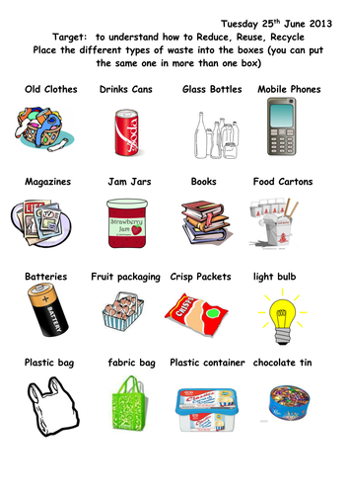
DOMAĆA ZADAĆA : Pogledaj ove male slike iznad. U svoju bilježnicu napiši koji ćeš otpad kamo staviti. Prepiši ostale riječi u pravu grupu.
PLASTIC BIN: plastic bag,………
PAPER BIN : magazines,……..
METAL BIN: chocolate tin,………
GLASS BIN: jam jars,………
OTHER: old clothes, ………

Prepiši u svoju bilježnicu rečenice ispod ove slike.
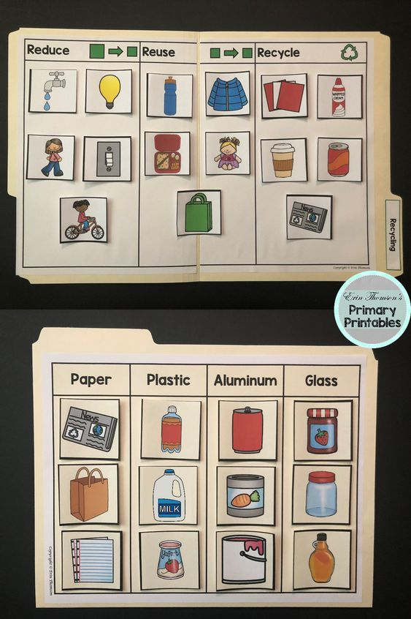
You can REDUCE water, electricity and petrol. (Možeš smanjiti….)
You can REUSE clothes, toys , bottles,shopping bags. (Možeš ponovo upotrijebiti… )
You can RECYCLE paper, plastic, metal (aluminium), glass . Put it in the recycling bin. (Možeš reciklirati…..)

Pogledajte i ovu animaciju.
https://www.youtube.com/watch?v=V0lQ3ljjl40
Care for Earth………Skrbite za Zemlju
Evo nekoliko objašnjenja:
Biodegradable waste—otpad koji se brzo raspada, npr. lišće na kompostu.
Non-biodegradable-waste—otpad koji se teško teško raspada ,npr. plastika.
Napišite u svoju bilježnicu:nekoliko primjera za svaki pojam
Biodegradable waste:
Non-biodegradable waste:
Things we can reduce:
Things we can reuse:
Things we can recycle:
Things we can put on compost:

Sedmi i osmi razred treba do kraja tjedna uraditi i poster na temu zaštite okoliša. Možda će Vam pomoći i ova pjesma. Michael Jackson Heal the World Napisana je davno ,samo je video novi.
https://www.youtube.com/watch?v=YcQMubcbl4E&feature=youtu.be
Sviđa li vam se refren?
Heal the world
Make it a better place
For you and for me
And the entire human race.

Ovo su Vam materijali i zadaci za cijeli tjedan. Rješavajte ih postupno i nemojte zaboraviti poslati slike onoga što je urađeno.

Puno pozdrava od nastavnice Elze

